1. 打开windows命令行
2. 登录mysql

输入指令：

mysql -uroot -ppassword

其中root是你登录mysql workbench的用户名，password是你登录mysql workbench的密码，成功登录之后界面如下：

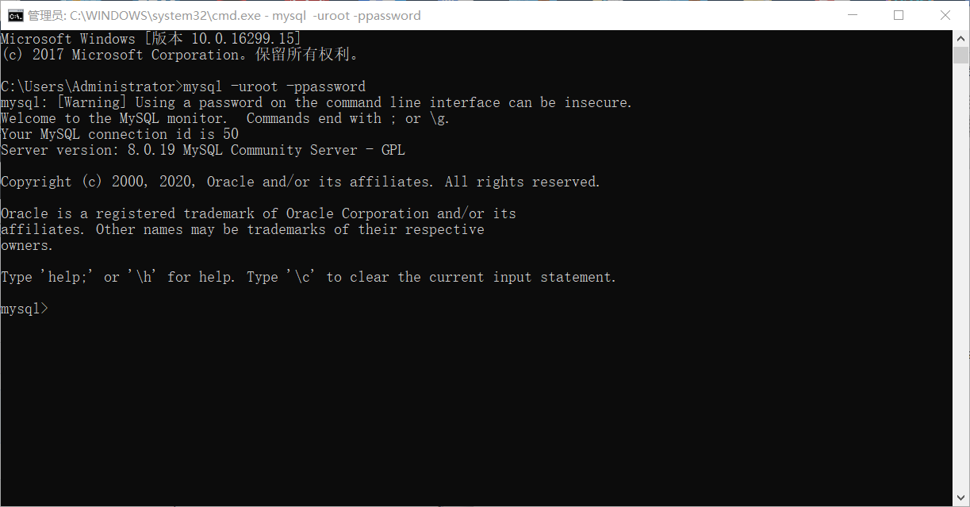

1. 创建数据库

输入指令：

create database 数据库名;

可以看到mysql中多了一个数据库

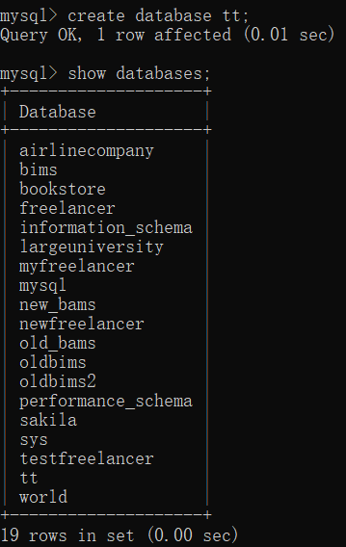

1. 进入数据库，并导入sql

输入指令：

use 数据库名;

IMG_256

输入指令：

source sql文件的绝对路径

IMG_256

之后会自动开始插入数据，像下面这样。

插入完成之后就可以用mysql workbench对这个数据库进行操作了

